Werden Sie Mitglied vom Dachverband «zRächtCho Nordwestschweiz» und bewirken Sie mit einer kleinen Geste Grosses.

Vorname, Name:
Strasse, Nr.:
PLZ, Ort: | E-Mail:
Datum: | Unterschrift:

☐ Mitgliedschaft CHF 20.00 ☐ Spende CHF 50.00
☐ Arbeitsschuhe CHF 50.00 ☐ Arbeitsjacke CHF 120.00 ☐ U-Abo CHF 80.00
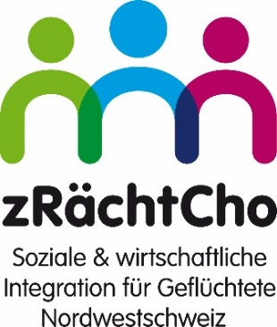
☐ anderes: ……………………………………………………………………………………

Spenden an uns können von den Steuern abgezogen werden, die kantonale und nationale
Taxationskommission hat uns als gemeinnützige Organisation von der Steuer befreit.

IBAN: CH82 0076 9431 8565 5200 1, zugunsten Dachverband «zRächtCho NWCH», 4133 Pratteln.

